**REPORTE**

**Datos**

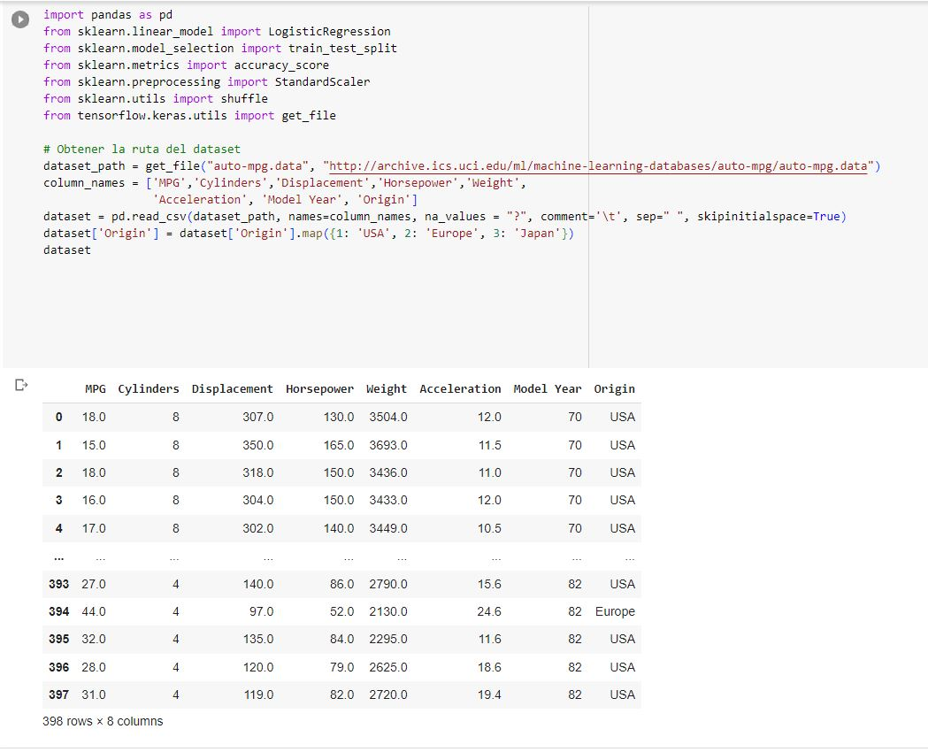

**Entrenamiento**

Eligimos origin porque hace referencia a 3 variable 1 USA 2 Europe 3 Japón

**E**n este caso x=dataset.drop(‘Origin’, axis=1) selecciona toda la variable independiente excepto esa columna para hacer la predicciones y luego x dependiente colocamos la variable que deseamos predecir

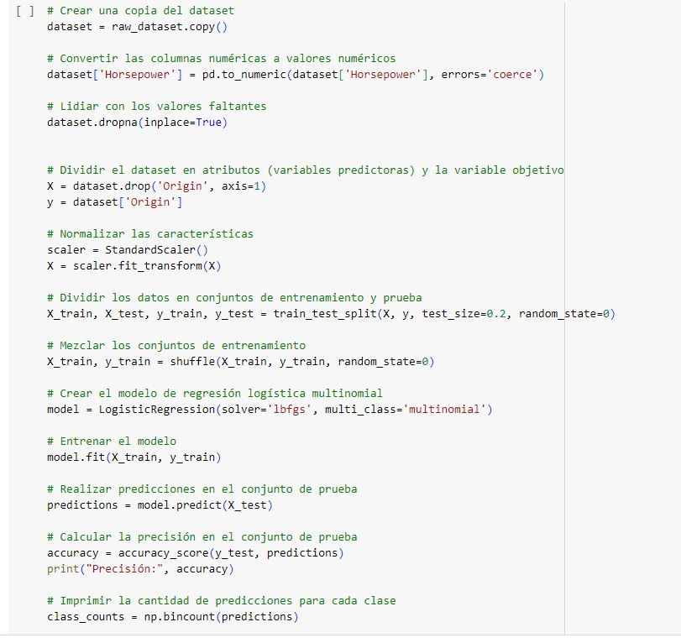

**Resultado**

La predicción da resultado como USA mayormente la regresión logística se usa caso de decisiones como un si o no (0 y 1) en este resultado utilizamos regresión logística multinomial (0,1,2) para predecir de acuerdo con el dato entrenado cual sera la futura predicción y decisiones

